Міністерство освіти і науки України
Національний технічний університет “Харківський політехнічний інститут”
Факультет “Комп’ютерні та інформаційні технології”
Кафедра “Обчислювальна техніка та програмування”

АЛЬБОМ ЗВІТІВ
по курсу
Об’єктно-орієнтоване програмування

Виконала студентка групи КІТ-26а Павлова М.В.
Перевірив __________________________________

2017
ЛАБОРАТОРНА РОБОТА №1

Структура програми мовою Java. Типи даних, літерали, операції і оператори

Мета: Ознайомлення з JDK платформи Java SE та середовищем розробки Eclipse IDE.

Вимоги: 1.) Вирішити три прикладні задачі на мові Java в середовищі Eclipse.
2.) Продемонструвати покрокове виконання програми та результати роботи в режимі налагодження, не використовуючи виведення до консолі.
3.) Виконати компіляцію і запуск програми в командному рядку за допомогою відповідних утиліт JDK.

ЗМІСТ

- Індивідуальне завдання . . . . . . . . . . . . . . . . . . . . . . . . . . . . . . . . . . . . . . . . . . 4
- Розробка програми. . . . . . . . . . . . . . . . . . . . . . . . . . . . . . . . . . . . . . . . . . . . . . 4
2.1. Опис програми . . . . . . . . . . . . . . . . . . . . . . . . . . . . . . . . . . . . . . . . . . . . . .4
2.2. Важливі фрагменти програми . . . . . . . . . . . . . . . . . . . . . . . . . . . . . . . . . 4
- Результати роботи . . . . . . . . . . . . . . . . . . . . . . . . . . . . . . . . . . . . . . . . . . . . . . .7
- Висновки . . . . . . . . . . . . . . . . . . . . . . . . . . . . . . . . . . . . . . . . . . . . . . . . . . . . . .8

1. Індивідуальне завдання

1. Обрати тип змінних та встановити за допомогою констант та літералів початкові значення:
  - число, що відповідає номеру залікової книжки за допомогою шістнадцяткового літералу;
  - число, що відповідає номеру мобільного телефона (починаючи з 380...) за допомогою десяткового літералу;
  - число, яке складається з останніх двох ненульових цифр номера мобільного телефону за допомогою двійкового літералу;
  - число, яке складається з останніх чотирьох ненульових цифр номера мобільного телефону за допомогою вісімкового літералу;
  - визначити збільшене на одиницю значення залишку від ділення на 26 зменшеного на одиницю номера студента в журналі групи;
  - символ англійського алфавіту в верхньому регістрі, номер якого відповідає знайденому раніше значенню.
2. Використовуючи десятковий запис цілочисельного значення кожної змінної знайти і підрахувати кількість парних і непарних цифр.
3. Використовуючи двійковий запис цілочисельного значення кожної змінної підрахувати кількість одиниць.

2. Розробка програми
2.1. Опис програми
Розроблена програма вирішує три прикладні задачі, представлені у попередньому розділі. По-перше, за допомогою різних літералів записуються необхідні змінні. Далі проводиться рахування парних та непарних цифр у значенні кожної змінної. Далі проводиться рахування одиниць та нулів у двійковому значенні кожної змінної.

2.2. Важливі фрагменти програми
Усі змінні записані за допомогою літералів (рис.1)

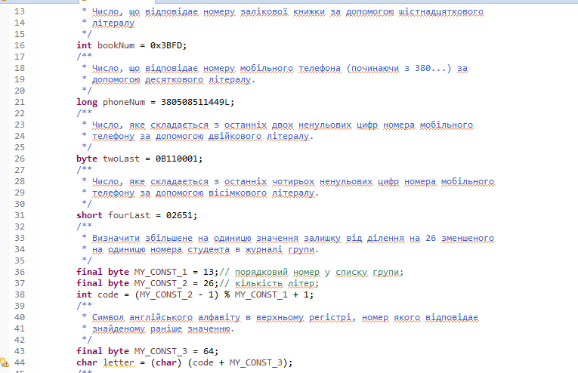

рис.1. Запис змінних

Для полегшення обробки змінних їх було переведено у строки (рис.2)
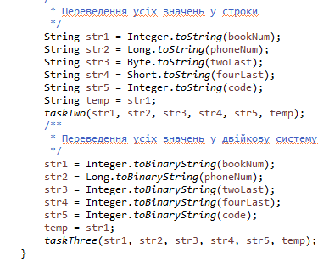

рис.2. Переведення та праця зі строками

Для вирішення прикладних завдань було написано допоміжні функції (рис.3-7)

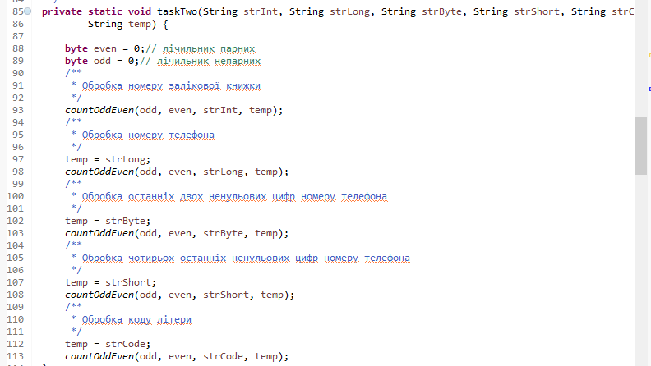
рис.3. Функція для вирішення другого завдання
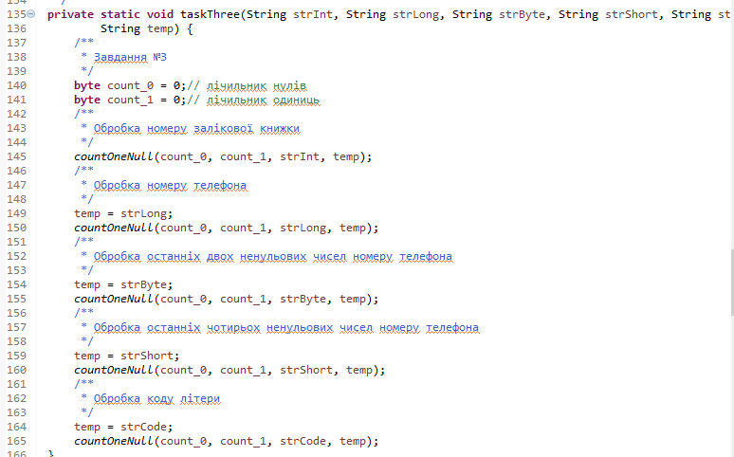
рис.4. Функція для вирішення третього завдання
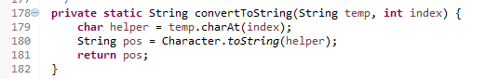

рис.5. Функція для переведення char у String для коректного звертання до елементу строки

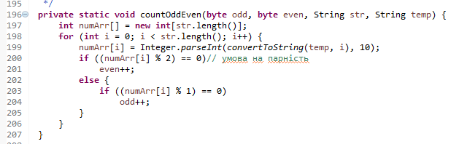

рис.6. Функція для рахування парних та непарних цифр
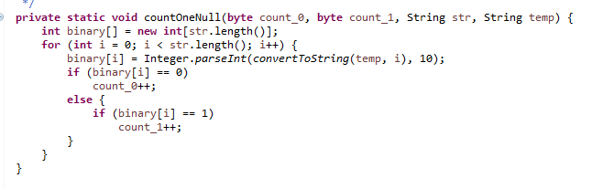
рис.7. Функція для рахування одиниць та нулів у двійковому вигляді змінних

3. Результати роботи
Результати роботи програми можна побачити на рис. 8 — 10
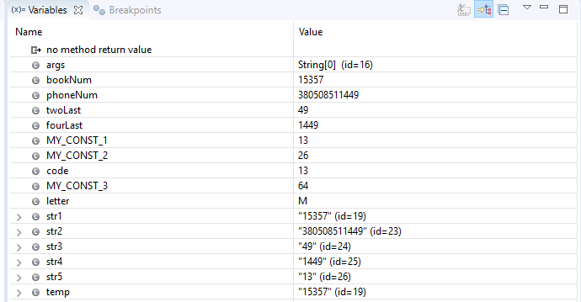

рис.8. Усі змінні на початку роботи програми

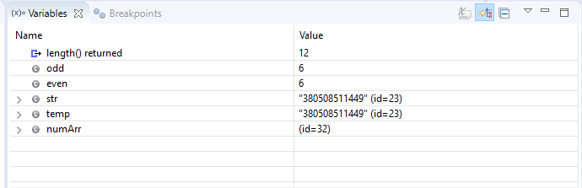
рис. 9. Результати рахування парних та непарних цифр номеру телефону
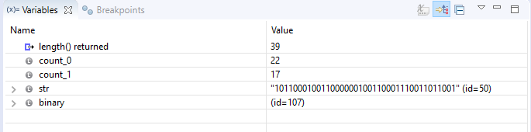
рис.10. Результати рахування нулів та одиниць у двійковому вигляді номеру телефону

4. Висновки
В результаті виконання лабораторної роботи ми ознайомились з JDK платформи Java SE та середовищем розробки Eclipse IDE, провели роботу з літералами.

